什么是异常?
- 异常就是程序执行 失败 的情况，比如 想把一个已生成文件的文件名作为参数，但这个文件可能不存在，这时就存在异常风险，就需要使用异常处理语句
- 如果程序运行出现异常但是 没有被处理或者抛出异常，则程序运行到异常处会进入Debug模式
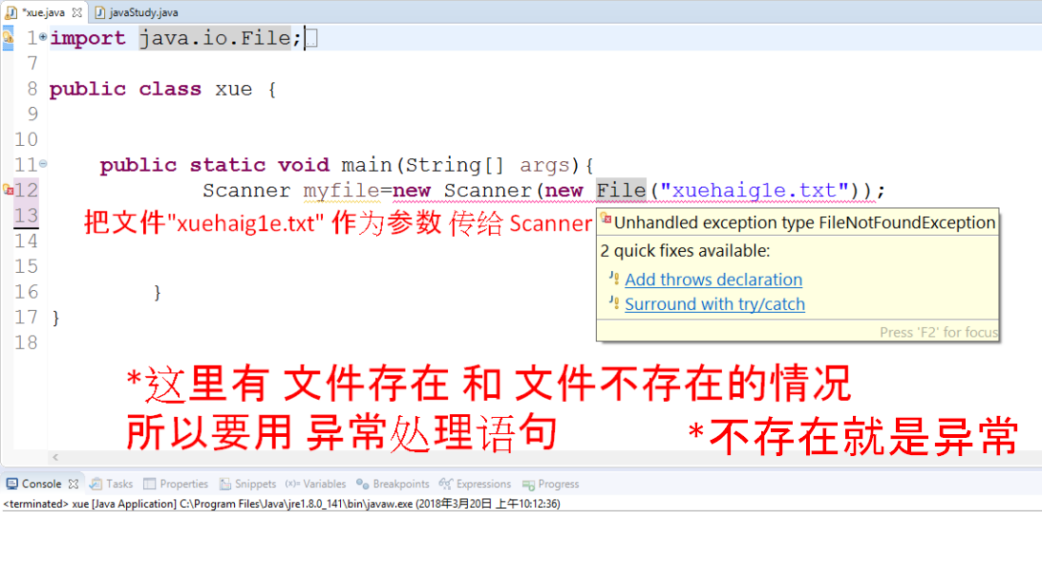

try{ } catch(Exception class instance){ } finally{ }
- try{ }
catch(Exception class instance){ }
finally{ }

//finally中的语句 不管有没有异常都会执行
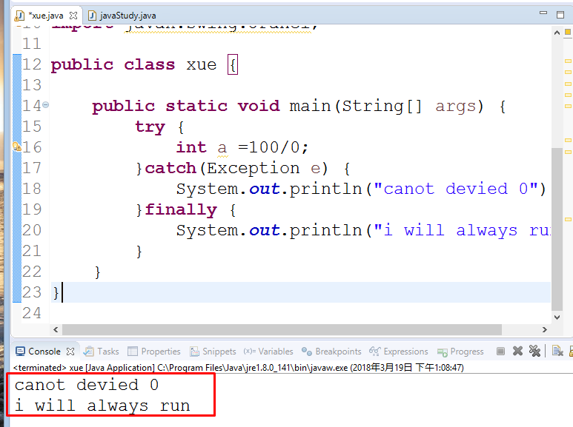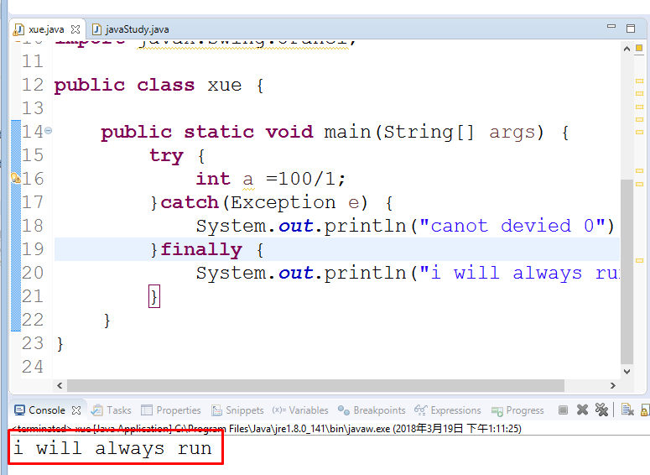

catch不同类型的 异常
- 可以有多个catch语句 catch不同类型的异常
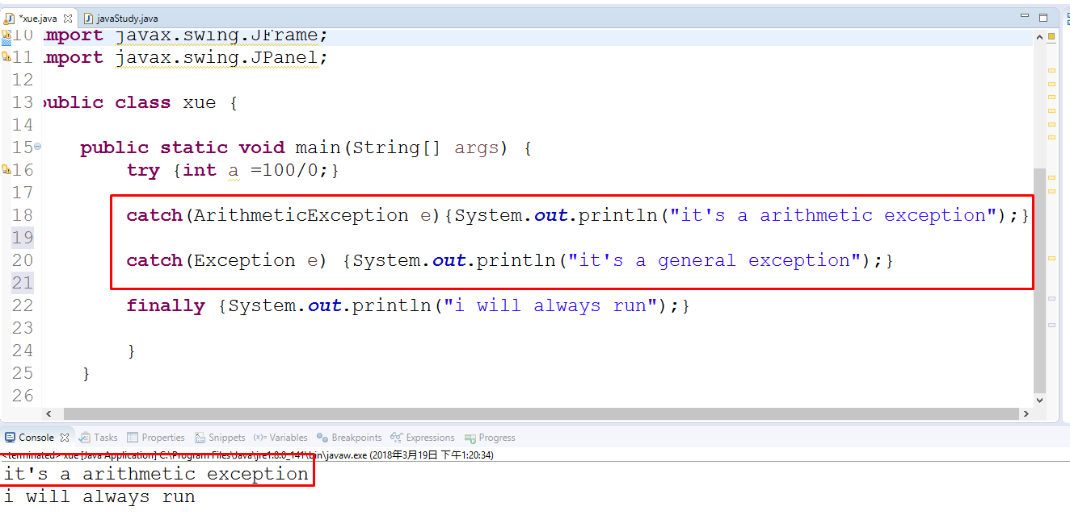

throw 和 throws
- 在被调用的 有异常函数中使用，在函数体中使用throw(Exception class instance)，在函数签名中使用throws把Exception class instance 回调给 调用的主函数
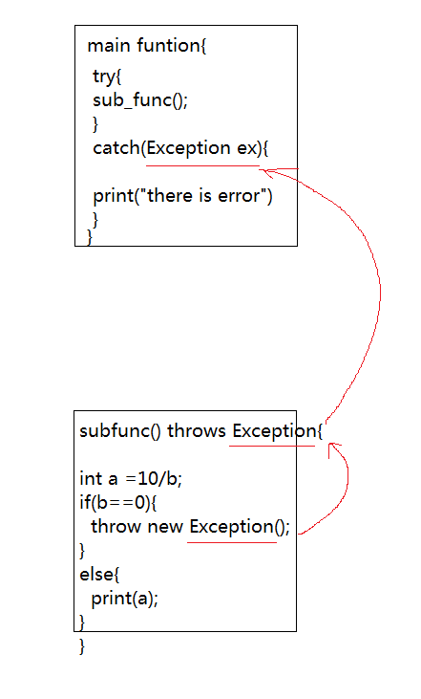
- throw、throws不像try catch 语句把问题解决了，而是把问题交给调用的主函数，让主函数去解决。
- try catch处理异常(有问题自己解决) ; throw、throws抛出异常，但不处理异常(有问题抛给别人)
- try ... catch ...语句 catch中的 程序是DIY异常处理的体现，可以在catch中写自定义的报错语句代替编译器默认报错

.printStackTrace()函数
- 编译器默认在catch{ }中使用.printStackTrace( )，其功能是打印 栈中函数的调用顺序直到出现异常的函数
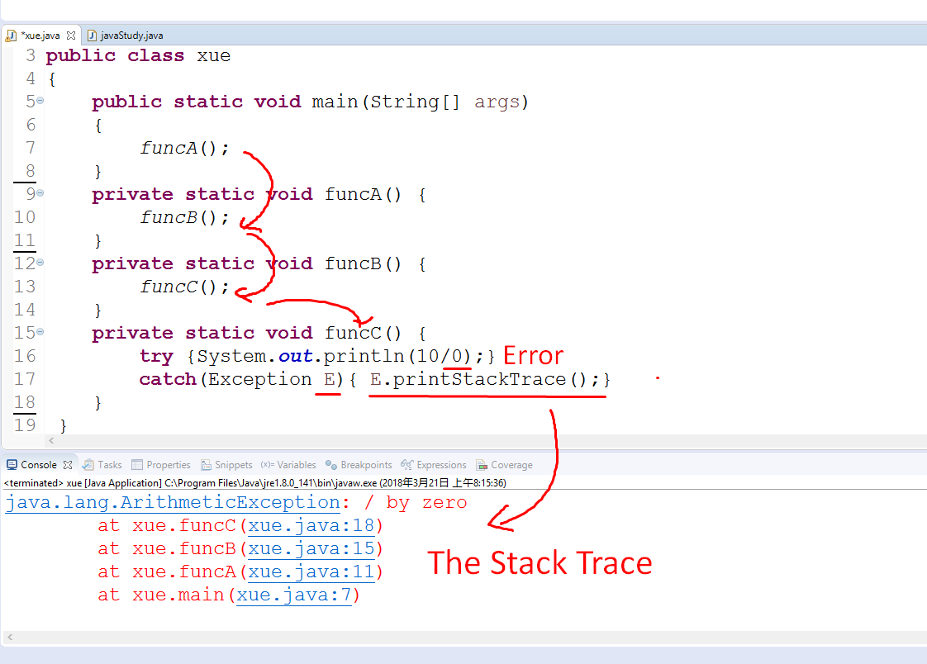

java Exception hierarchy

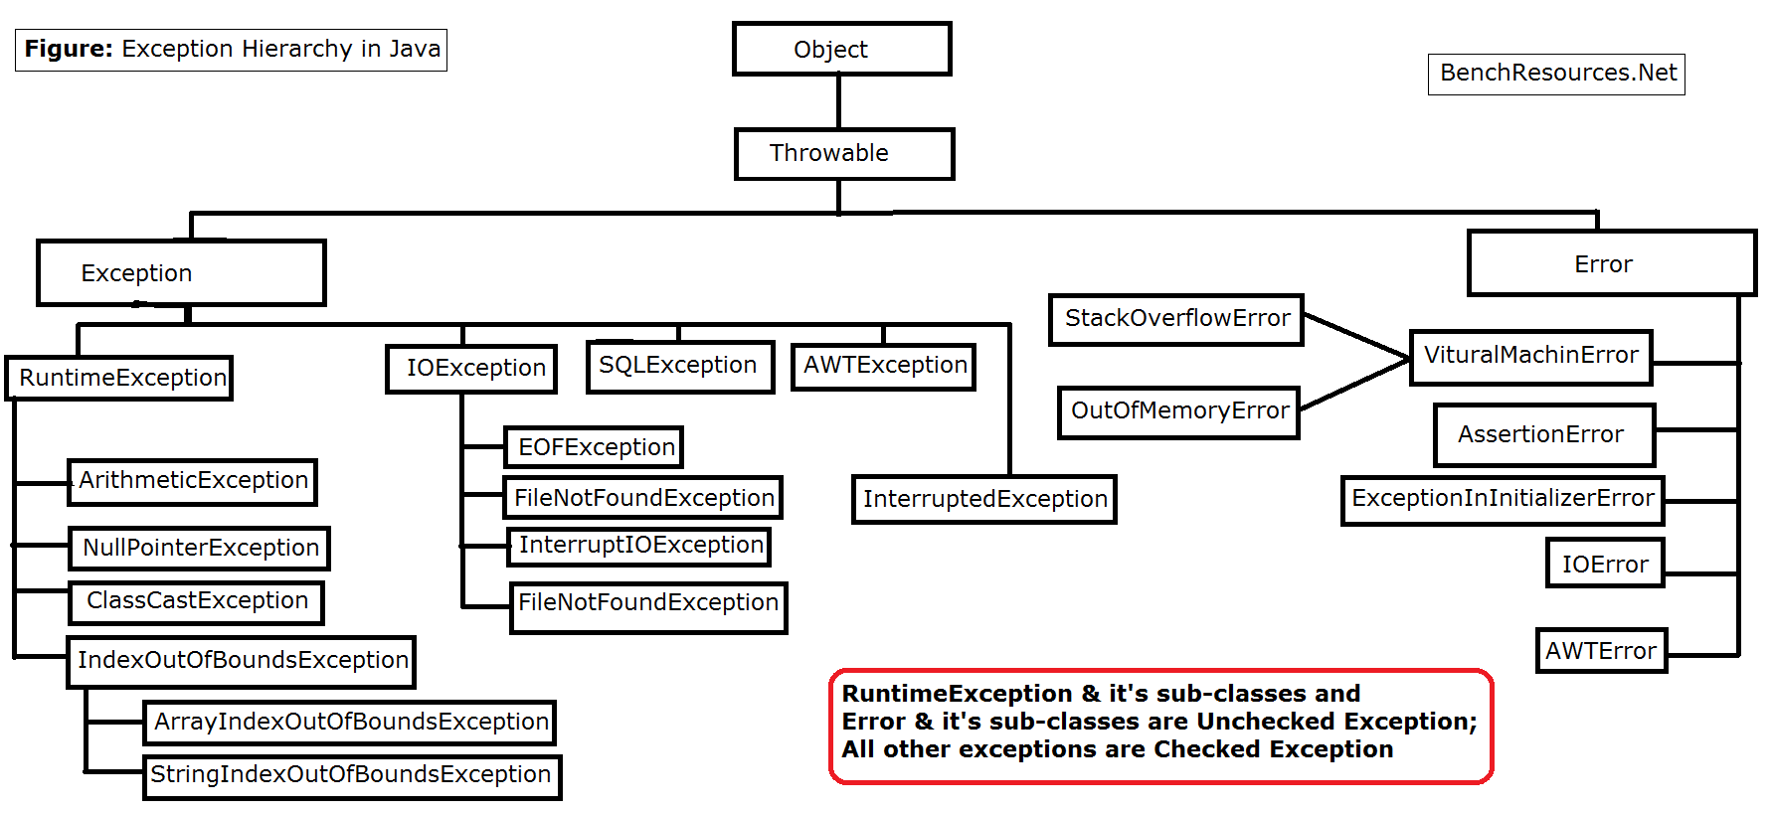

assertion关键字
- 被assertion修饰的语句一定要成立，不然程序会抛出异常，可以自定义报错语句
